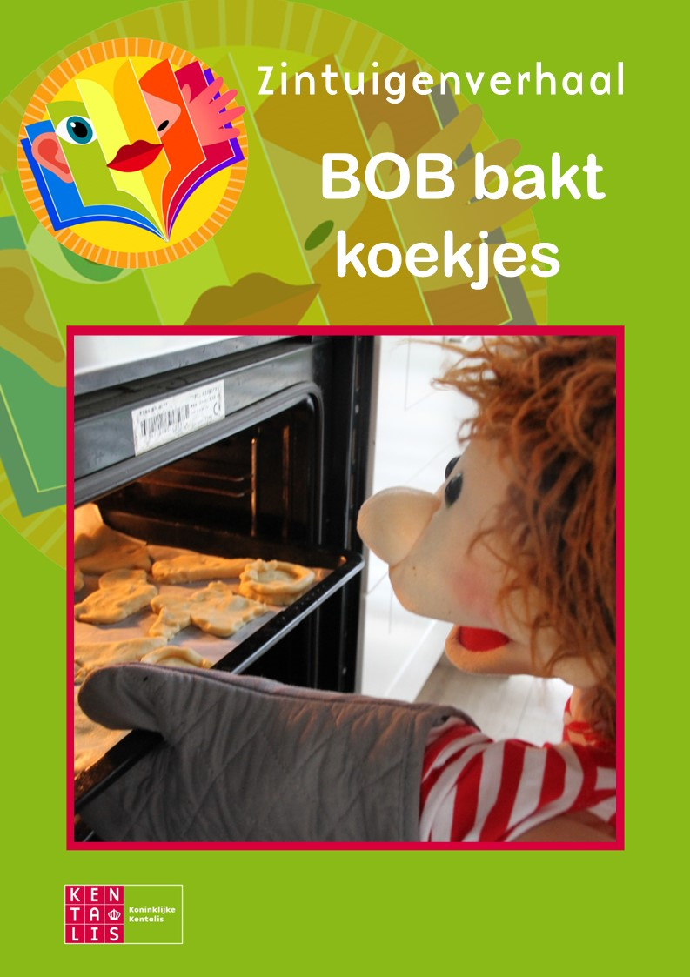


Zintuigenverhaal – BOB
bakt koekjes
Foto’s
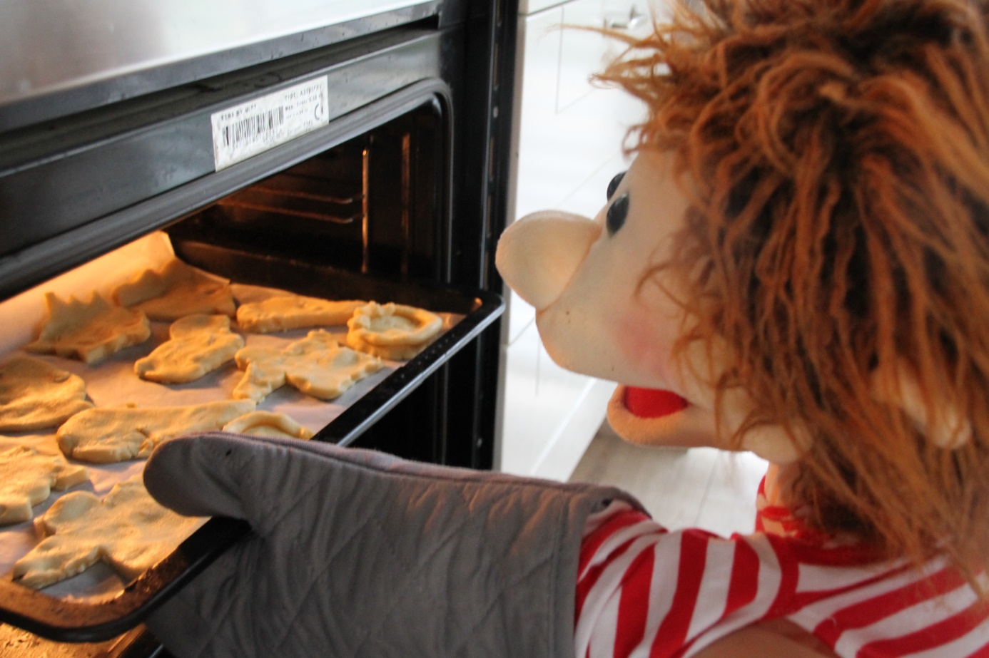

De voorleesinstructie staat achter dit verhaal

1
Bob gaat koekjes bakken.
Eerst het schort aan!
(Schort aandoen en voelen.)

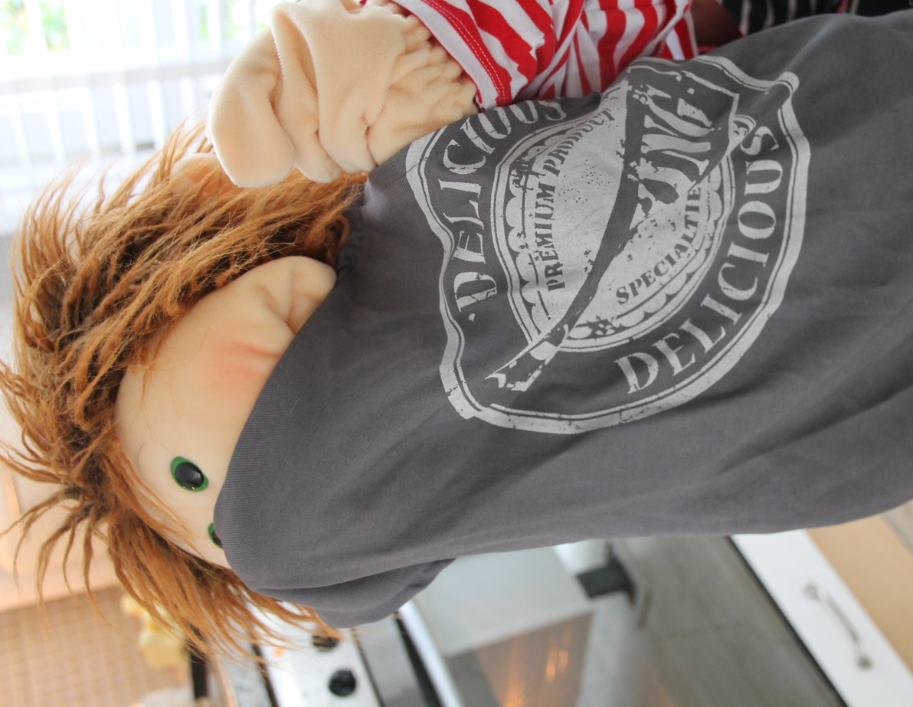
2
Alles gaat in de kom.
Goed roeren, Bob!
(Grote roerbewegingen met een pollepel of garde maken.)
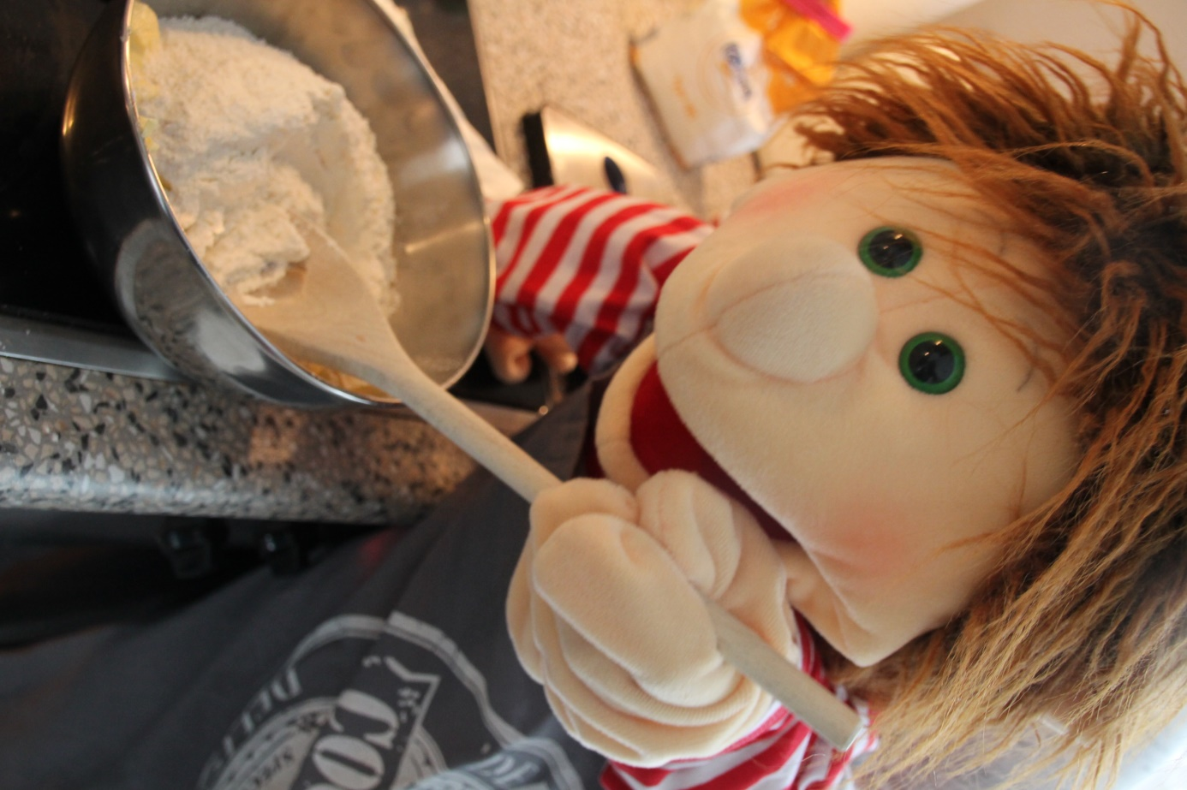

3
Bob rolt het deeg.
Dat is best moeilijk!
(Rollen met een deegroller.)

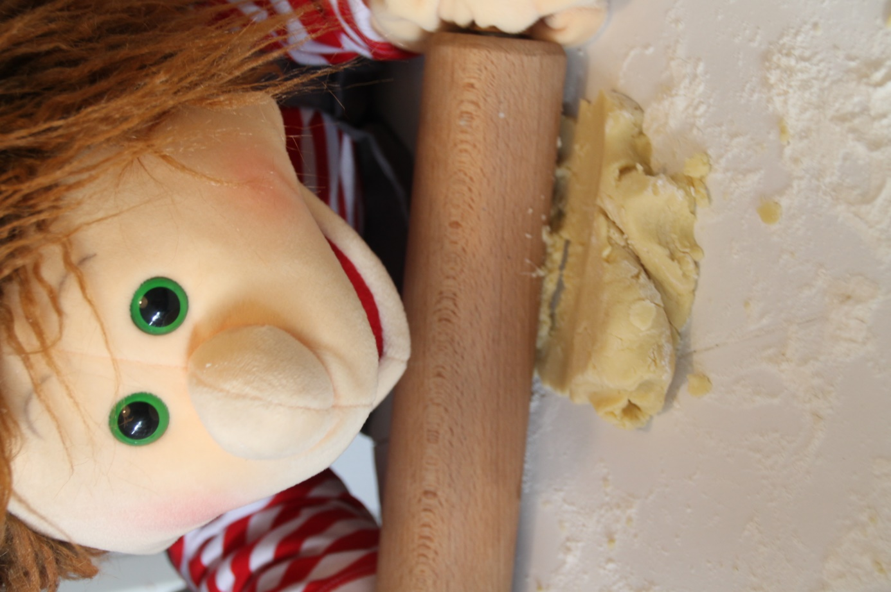
4
Bob proeft stiekem een beetje…
Hmmm … Dat is zoet!
(Suiker of een beetje deeg proeven.)

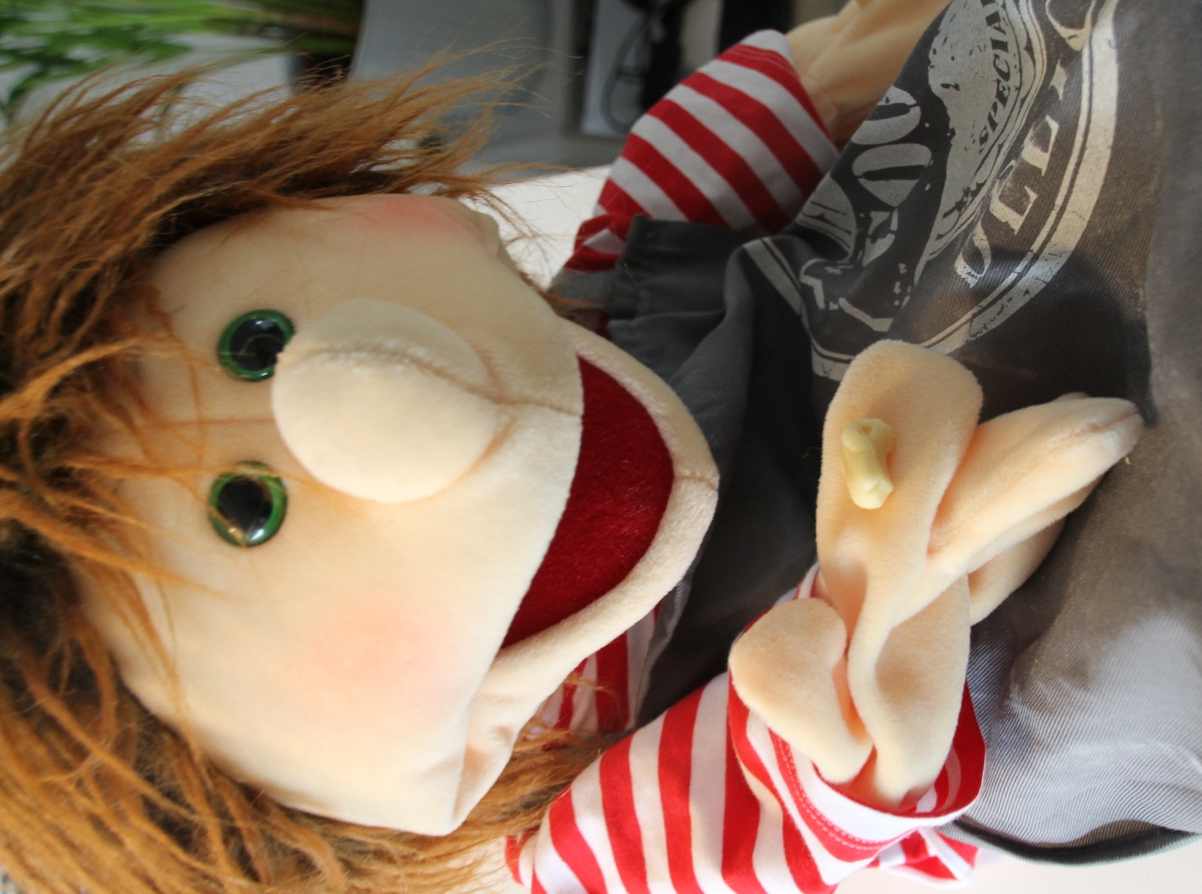

5
De koekjes gaan in de oven.
De oven is heet.
Voorzichtig Bob!
Eerst ovenwanten aan.
(Ovenwanten aan en/of voelen.)
Nu wachten …

6
De koekjes bakken in de oven.
Wat ruikt het lekker!
(Koekkruiden of kaneel ruiken.)
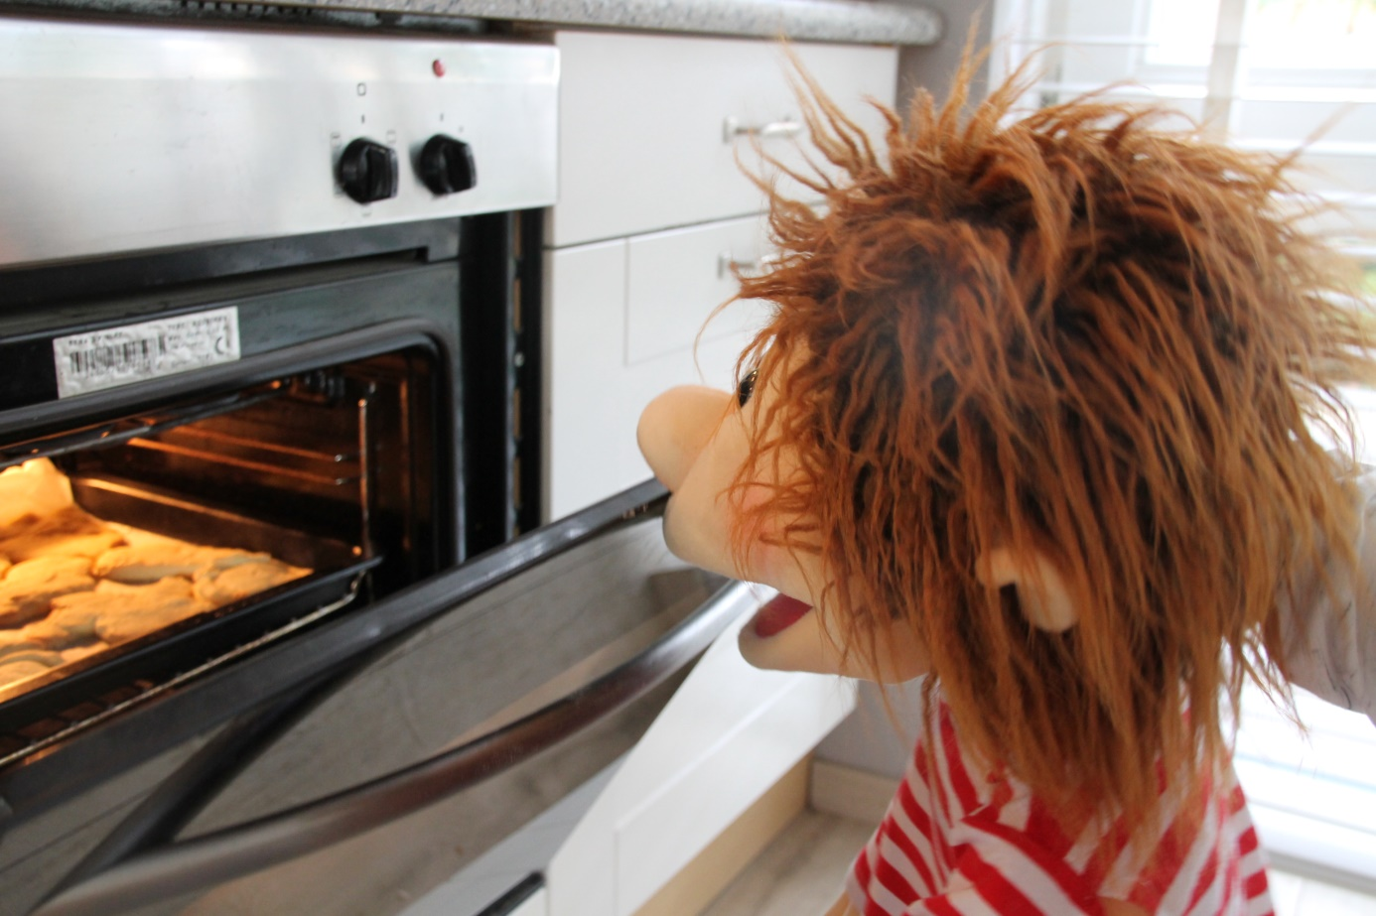

7
Bob wacht lang… Ja!
De koekjes zijn klaar.
Knap gedaan, Bob!
(Kookwekker voelen/horen/zien afgaan.)

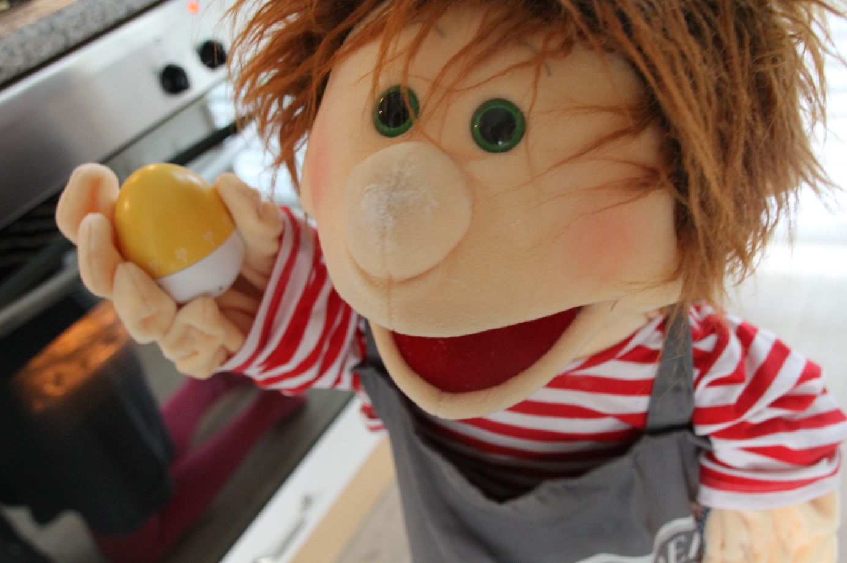
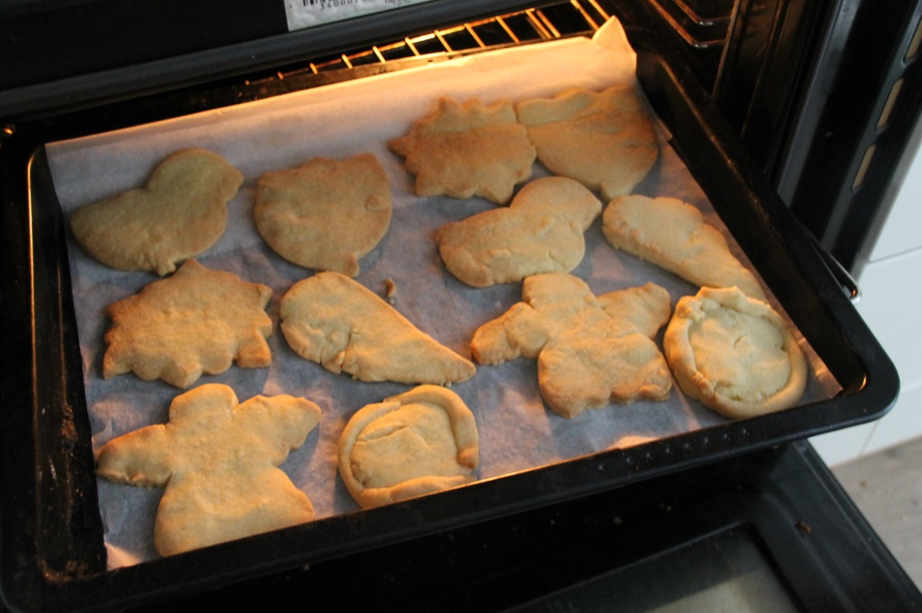

Instructie voor de Voorlezer
Doel
Het doel van een zintuigenverhaal is ten eerste dat je samen een prettig moment hebt. Daarnaast kan voorlezen de communicatie en interactie stimuleren.

Waarom dit verhaal?
Koken en bakken zijn dagelijkse gebeurtenissen waarbij de zintuigen op verschillende manieren aangesproken worden. De meeste materialen zijn waarschijnlijk in huis. Koekjes bakken is voor verschillende leeftijden leuk om te doen en met een (meestal) lekker resultaat! En mochten de koekjes mislukken, dan is dat ook een leuk verhaal … De begrippen uit dit verhaal kunnen in verschillende andere situaties toegepast worden.

Nodig
- schort
- kom
- pollepel
- deegroller
- suiker
- ovenwanten
- koekkruiden [of kaneel]
- kookwekker

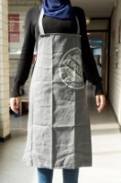 | Het schort omdoen en/of voelen. Eventueel kan het schort tot het einde aan blijven. Je kunt het schort ook bij jezelf omdoen.
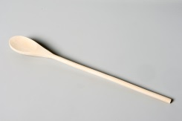   | Grote roerbewegingen maken met de pollepel in de kom.  Aandachtspunt: door de grote lichaamsbeweging kan iemand alerter worden en de aandacht beter richten.
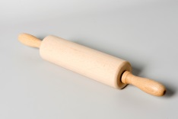 | Uitrollen van het ‘deeg’. Ook dit kun je met grote bewegingen doen. Je kan dit met echt deeg doen, net alsof met klei of zonder iets (net alsof).
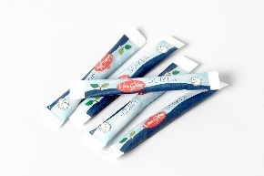 | Een klein beetje suiker proeven. Als je deeg in huis hebt kan je ook een beetje deeg gebruiken.  Aandachtspunt: iets proeven kan bij sommige personen de aandacht teveel afleiden van het verhaal. Mocht dit het geval zijn, dan kan eventueel deze pagina weggelaten worden.
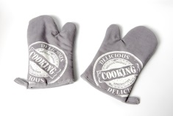 | Doen alsof de oven heet is, en ovenwanten nodig zijn. Doe daarna de ovenwanten aan of laat ze voelen.
 | Kruiden ruiken en eventueel proeven. Als iemand niet wil, kun je er zelf aan ruiken en laten zien hoe dat ruikt; lekker of vies?  Aandachtspunt: Koekkruiden zijn best scherp!
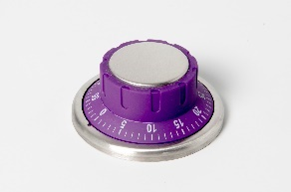 | Doen alsof het heel lang wachten is. Eventueel samen wachten op de kookwekker, tot deze afgaat.  Aandachtspunt: de kookwekker voelen kan ook, zeker als de persoon niet (goed) kan horen of overstuur raakt door harde geluiden.

De voorbereiding
- Als het kan, ga dan een keer samen koekjes bakken! Dat stimuleert de communicatie doordat iemand er zelf een ervaring mee heeft opgedaan.
- Pas eventueel aan welke afbeeldingen je gebruikt, als de persoon die je het verhaal gaat vertellen voor een begrip net andere afbeeldingen gebruikt. Overleg zo nodig met een deskundige (bijvoorbeeld een logopedist) over welke gebaren en afbeeldingen (foto’s, pictogrammen of PCS-symbolen) bij deze persoon het meest geschikt zijn.
- Print het document uit en doe de verhaalbladen in een ringband of lamineer ze.
- Verzamel alle materialen. Zijn de materialen compleet?
- Kijk of het verhaal mogelijk ingekort moet worden: zijn alle begrippen van toepassing en herkenbaar voor het kind? Het verhaal is zo gemaakt dat je eenvoudig een bladzijde er tussenuit kunt laten.
- Zijn de gebaren bekend?
- Oefen het verhaal van te voren.

Aan het begin
Kan er aandacht zijn voor het verhaal? Is de persoon alert? Zijn er geen lichamelijke ongemakken? Is de omgeving rustig? Klopt het in het dagprogramma?

Voorlezen
- Lees en gebaar de bladzijde.
- Laat de prikkel ervaren.
- Geef de persoon tijd om te ervaren.
- Benoem/gebaar (opnieuw) de belangrijkste woorden.
- Stel zo mogelijk een vraag over de bladzijde of de ervaring.
- Geef de persoon nog even tijd.
- Reageer op reacties, zoals mimiek of wijzen.
- Ruim het voorwerp op in de box.
- Sla om voor de volgende bladzijde.

Afronding
Tot slot ruim je de materialen weer op in de doos. Het verhaal is klaar.
Toepassing in andere situaties
Gebruik de gebaren uit dit verhaal ook in andere situaties. Doordat je de begrippen in activiteiten door de dag heen laat terugkomen of door (nog) een keer samen koekjes te bakken, kunnen de begrippen steeds beter ingevuld worden en kan het verhaal de volgende keer nog meer inhoud krijgen, bijvoorbeeld: ‘Weet je nog? Onze koekjes waren ook heel lekker geworden!’.

Geniet ervan!
Voorlezen is vooral leuk.

Wat je ook nog moet weten
Het zintuigenverhaal mag in de bestaande pdf-vorm gedeeld worden. Voor meer informatie stuur een e-mail naar zintuigenverhalen@kentalis.nl of kijk op www.zintuigenverhalen.nl.

Fotoverantwoording
De illustratie op de voorkant en het logo van Zintuigenverhalen zijn gemaakt door Roel Ottow.
De foto van kaneel is een Microsoft Stockfoto en mag niet buiten dit document worden gebruikt. De overige foto’s in dit zintuigenverhaal zijn door een medewerker van Kentalis gemaakt. Daarbij is gebruik gemaakt van handpop Stuard. Ook deze foto’s mogen niet buiten dit document worden gebruikt.
Handpop Stuard mag met toestemming van producent Living Puppets (Matthies Spielprodukte GmbH + Co. KG) figureren als BOB in de zintuigenverhalen en zintuigenfilms van Kentalis. Stuard (BOB) mag zonder toestemming van voorgenoemde firma niet gebruikt worden voor commerciële doeleinden. Living Puppets houdt zicht het recht voor om de toestemming voor het gebruik van de handpop door Kentalis voor zintuigenverhalen en zintuigenfilms in te trekken, indien het gebruik van de handpop door Kentalis in strijd blijkt te zijn met de bedrijfsfilosofie van producent Living Puppets.

Copyright ©
Dit verhaal is gemaakt door Koninklijke Kentalis en er berust copyright op. Het logo van Zintuigenverhaal en de foto’s mogen niet zonder toestemming voor andere materialen gebruikt worden.

